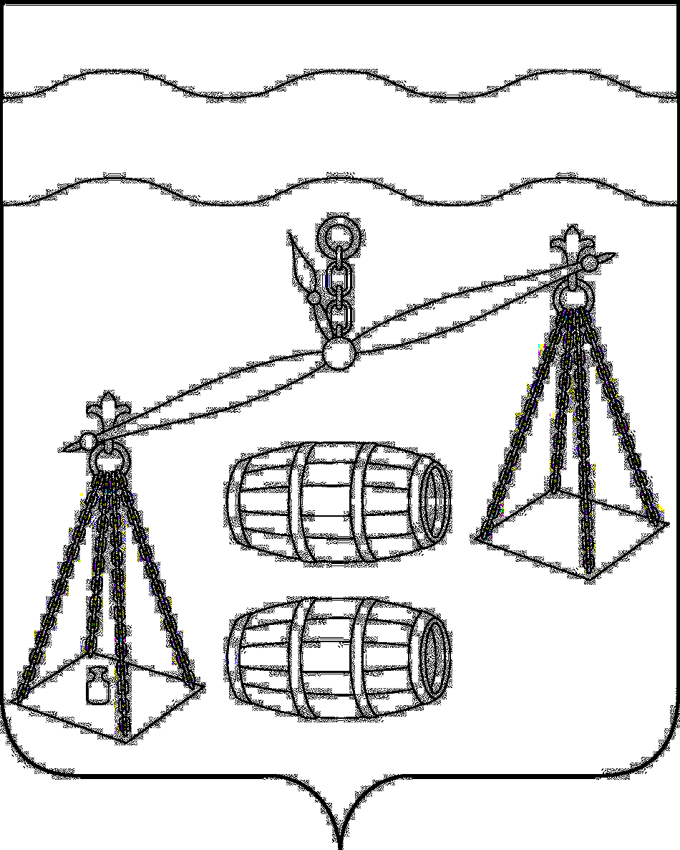
Администрация сельского поселения
«Село Богдановы Колодези»
Калужская область
ПОСТАНОВЛЕНИЕ

ОТ 28.05.2020г |  | №16
О внесении изменения в постановление администрации
сельского поселения «Село Богдановы Колодези»
от 20.09.2019 № 35 «Об утверждении Муниципальной
программы «Обеспечение пожарной безопасности на территории
сельского поселения «Село Богдановы Колодези» на
2020-2025 годы»

В соответствии со ст.179 Бюджетного кодекса Российской Федерации, администрация СП «Село Богдановы Колодези» ПОСТАНОВЛЯЕТ:
- Внести изменение в постановление администрации СП «Село Богдановы Колодези» от 20.09.2019 № 35 «Об утверждении муниципальной Программы «Обеспечение пожарной безопасности на территории сельского поселения «Село Богдановы Колодези» на 2020-2025 годы», изложив пункт 2 в новой редакции:
«При формировании проекта бюджета на очередной финансовый год предусмотреть финансовые средства на реализацию муниципальной программы сельского поселения «Село Богдановы Колодези» «Обеспечение пожарной безопасности на территории сельского поселения «Село Богдановы Колодези» на 2020-2025 годы».»
- Настоящее Постановление вступает в силу после его официального обнародования.
- Контроль за исполнением данного Постановления оставляю за собой.

Глава администрации
СП «Село Богдановы Колодези» Т.В.Кузнецова

